Colegiul Tehnic “TRAIAN” Galati
Disciplina : INFORMATICA

REFERAT



Intocmit de …………………..

In Clasa a XII a D

Yahoo Messenger este un serviciu gratuit care ne permite sa vorbim cu prietenii nostri care sunt online expediandu-le mesaje instantanee.
El poate de asemenea sa va alerteze daca aveti un mail nou in posta
Yahoo Mail sau contul Yahoo Personals, sau in anumite date pe care vi le-ati setat in Yahoo Calendar. Yahoo Messenger vine cu un firewall incorporat.

FACILITATILE MESSENGERULUI :
Voice chat ( call ) care perimite cu ajutorul unui microfon sa dialogati cu o alta persoana sau se pot realiza conferinte cu mai multi prieteni din lista.
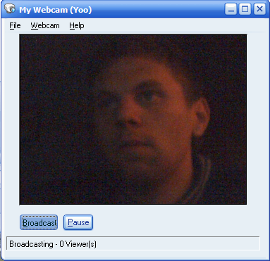
video ( webcam ) permite cu ajutorul unei camere web sa fim vazuti de cei din lista noastra de messecnger. Conferinta se poate realiza si cu ajutorul camerei web .

SEND FILE este folosit pentru trimitere de fise si documente, si este mai util din punct de vedere al cantitatii (pana la 1 GB) decat mail-ul .
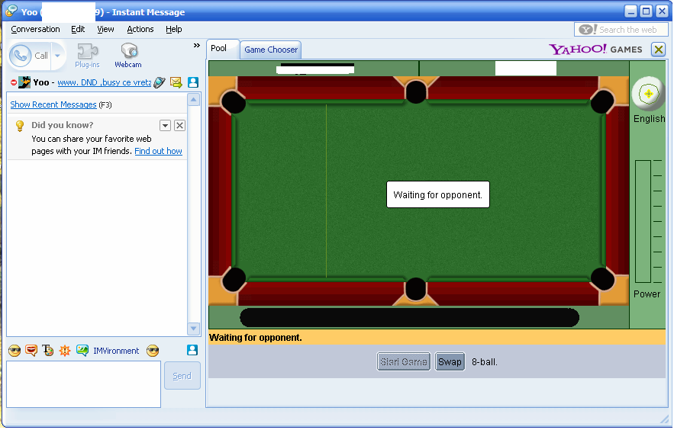
TRIMITERE DE POZA (share photos) este folosit pentru tranfer de poze.
JOCURILE ONLINE (games) au inceput sa fie si ele mai mult luate in considerare de cei de la yahoo pentru o multa functionalitate a messengeru-lui si acest lucru este apreciat de catre persoanele fizice pentru ca este un nou mediu de distractie si de alungare a plictiselii .

MASS-URILE sunt considerate o facilitate pentru ca se poate trimite mesaje scrise in timp foarte scurt la mai multe persoane odata ,ori pe grupuri ori la toata lista .

ARHIVA este foarte pretioasa la un ID de mess pentru ca raman stocate dialogurile noastre (cele scrise) cu prietenii nostri .

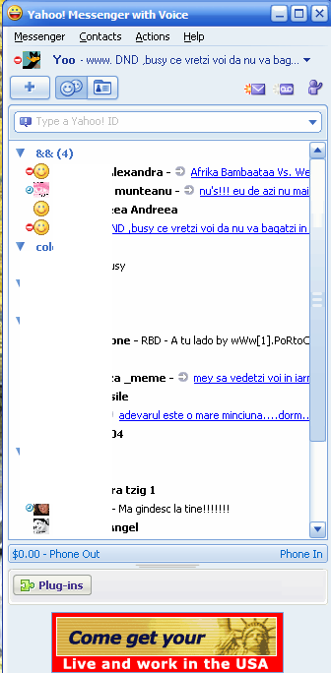
Yohoo messenger-ul are setari de invizibilitate pentru fiecare din prieteni, putem sa asociem poza asa numitul avatar si putem sa atasam si un mesaj scris numit status . Pe langa messenger sau mai dezzoltat unele programe de exemplu cel care permite de a vizualiza prietenii tai din lista ce melodie asculti .
Lista de messenger se poate organiza in grupuri care si acestea pot fi mutate sau sterse .
Pe langa messenger sau mai dezvoltat unele programe de exemplu cel care permite cu voia ta de a vizualiza prietenii tai din lista ce melodie asculti ,asa numitele programe emoticons sau cele care vad pe cei care stau ascunsi (pe invizibil ) .Dar bine inteles ca au aparut si programe care sa il descrediteze (programe de flodat ) , virusi etc .
Messu ne mai ofera pofibilitatea de a include ( add a contact ) sau de a exclude un prieten din lista noastra ( ignore ) care are si el un ID de mess .

Ca la fiecare program messengerul are si el mai multe versiuni care sunt scoase de catre YAHOO , dar cea mai noua fabricatie marca Yahoo este telefonia mobila si programele de instant messaging care au devenit in ultimul an metodele preferate de comunicare in timp real indiferent daca utilizatorii le accesau in scop personal sau "inter-corporatii". Iar cresterea amenintatilor cu virusi si inundarea cu mesaje nesolicitate au scazut din popularitatea email-ului.
Imbinarea telefoniei mobile si a mesageriei instantanee ar putea parea o combinatie ideala, avand in vedere aria mare de acoperire si simplitatea comunicarii in conditii mult mai bune de securitate.

